Отчет по лабораторной работе №5

Дискреционное разграничение прав в Linux. Исследование влияния дополнительных атрибутов

Исаханян Эдуард Тигранович

2022 Sep 17th

Содержание

# Цель работы

Изучение механизмов изменения идентификаторов, применения SetUID- и Sticky-битов. Получение практических навыков работы в консоли с дополнительными атрибутами. Рассмотрение работы механизма смены идентификатора процессов пользователей, а также влияние бита Sticky на запись и удаление файлов.

# Выполнение лабораторной работы

## Создание программы

Войдем в систему от имени пользователя guest. создадим программу simpleid.c по шаблону из методички. (рис. 1)

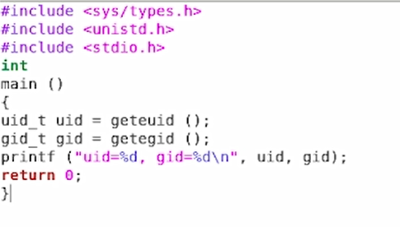

Figure 1: Программа simpleid.c

Скомпилируем программу и убедимся, что файл программы создан, после чего выполним программу и сравним с id. (рис. 2)

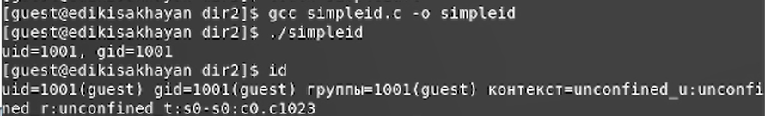

Figure 2: Компиляция и выполнение программы simpleid

Полученный результат совпадает с id.

Усложним программу, добавив вывод действительных идентификаторов согласно шаблону из методички. (рис. 3)

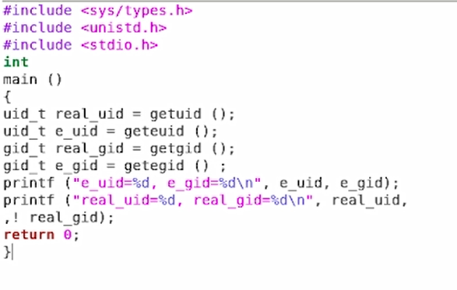

Figure 3: Программа simpleid2.c

Скомпилируем и запустим программу simpleid2.c. (рис. 4)

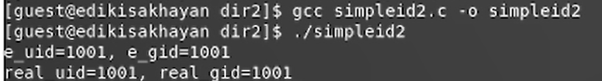

Figure 4: Компиляция и выполнение программы simpleid2

От имени суперпользователя выполним команды: chown root:guest /home/guest/simpl и chmod u+s /home/guest/simpl. Выполним проверку правильности установки новых атрибутов и смены владельца файла simpl и запустим программу. (рис. 5)

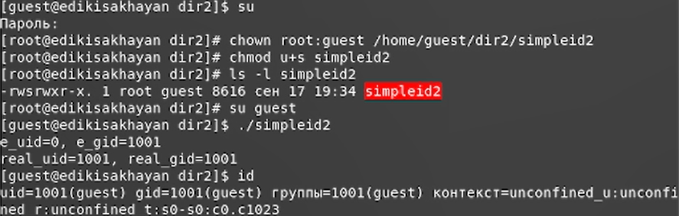

Figure 5: Смена пользователя. Установка SetUID-бита. Выполнение программы simpleid2

Проделаем то же самое относительно SetGID-бита. (рис. 6)

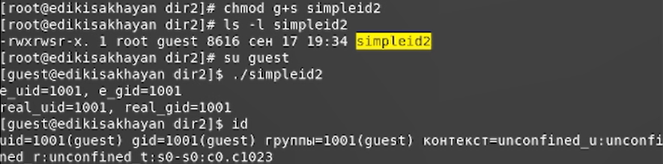

Figure 6: Установка SetGID-бита. Выполнение программы simpleid2

Создадим программу readfile.c по шаблону из методички. (рис. 7)

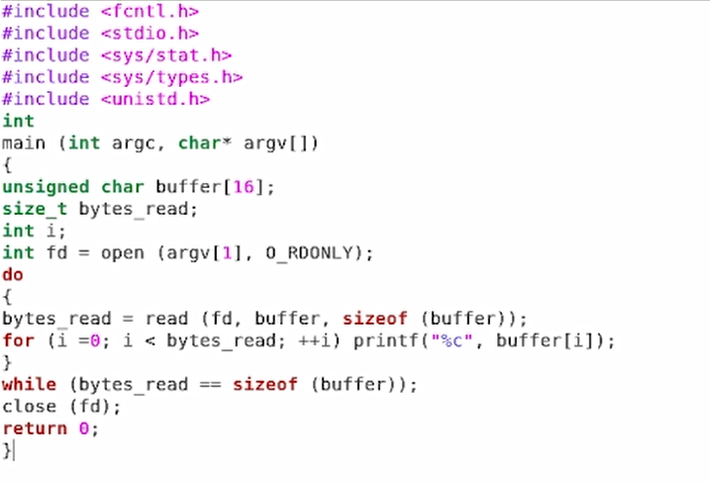

Figure 7: Программа readfile.c

Откомпилируем программу и сменим владельца и изменим права так, чтобы только суперпользователь (root) мог прочитать его, a guest не мог, и проверим это. (рис. 8)

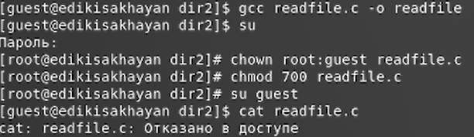

Figure 8: Работа с программой readfile.c

Установим SetUID-бит. (рис. 9)

Figure 9: Установка SetUID-бита на программу readfile

Figure 9: Установка SetUID-бита на программу readfile

Проверим, может ли программа readfile прочитать файл readfile.c. (рис. 10)

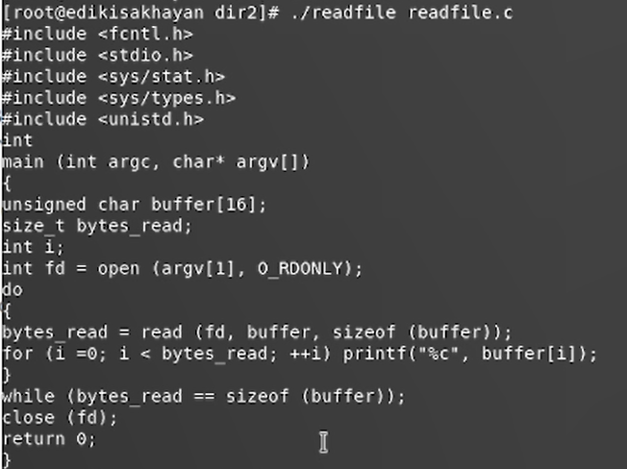

Figure 10: Программа readfile читает readfile.c

Проверим, может ли программа readfile прочитать файл /etc/shadow. (рис. 11)

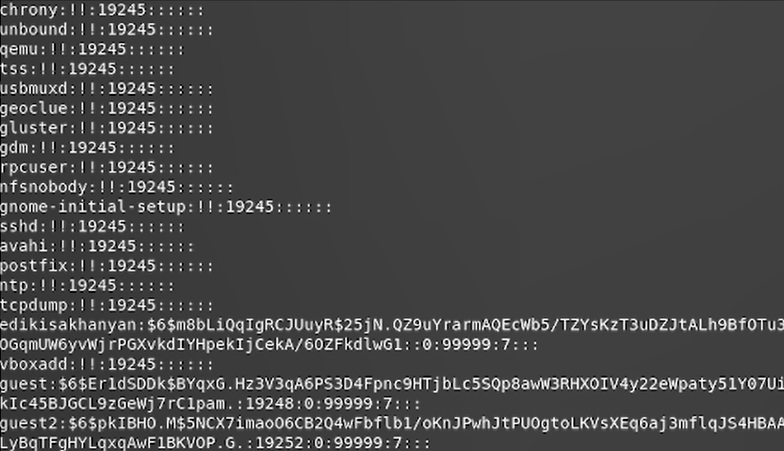

Figure 11: Программа readfile читает /etc/shadow

## Исследование Sticky-бита

Выясним, установлен ли атрибут Sticky на директории /tmp, после чего от имени пользователя guest создал файл file01.txt в директории со словом test. Просмотрим атрибуты у только что созданного файла и разрешим чтение и запись для категории пользователей «все остальные». (рис. 12)

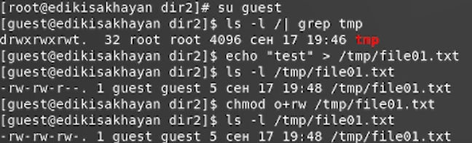

Figure 12: Исследование Sticky-бита от имени guest

От имени пользователя попробовал разные операции над файлом file01.txt. (рис. 13)

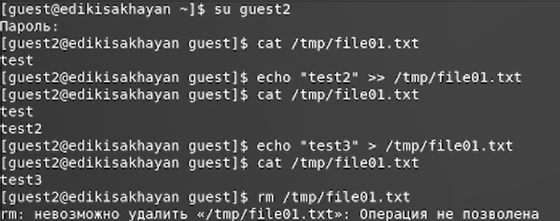

Figure 13: Работа с file01.txt от имени guest2 при наличии Sticky-бита

Повысим свои права до суперпользователя, и выполним после этого команду, снимающую атрибут t (Sticky-бит) с директории и покиним режим суперпользователя. (рис. 14)

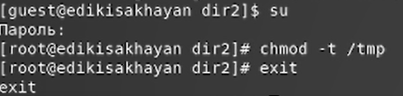

Figure 14: Снятие Sticky-бита с /tmp

Проверим те же операции после стнятия атрибута t. (рис. 15)

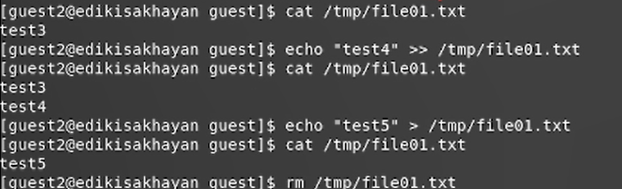

Figure 15: Работа с file01.txt от имени guest2 без Sticky-бита

Нам удалось удалить файл от имени пользователя, не являющегося его владельцем.

Повысим свои права до суперпользователя, и выполним после этого команду, добавляющее атрибут t (Sticky-бит) к директории и покиним режим суперпользователя. (рис. 16)

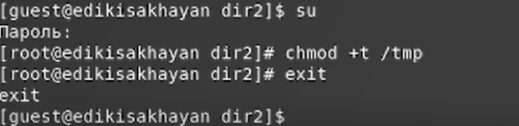

Figure 16: Возвращение Sticky-бита на /tmp

# Выводы

Входе работы, мы изучили механизмы изменения идентификаторов, применения SetUID- и Sticky-битов. Получили практические навыки работы в консоли с дополнительными атрибутами. Рассмотрели работу механизма смены идентификатора процессов пользователей, а также влияние бита Sticky на запись и удаление файлов.

# Список литературы

1. Методические материалы к лабораторной работе, представленные на сайте “ТУИС РУДН” https://esystem.rudn.ru/  
   ::: {#refs} :::